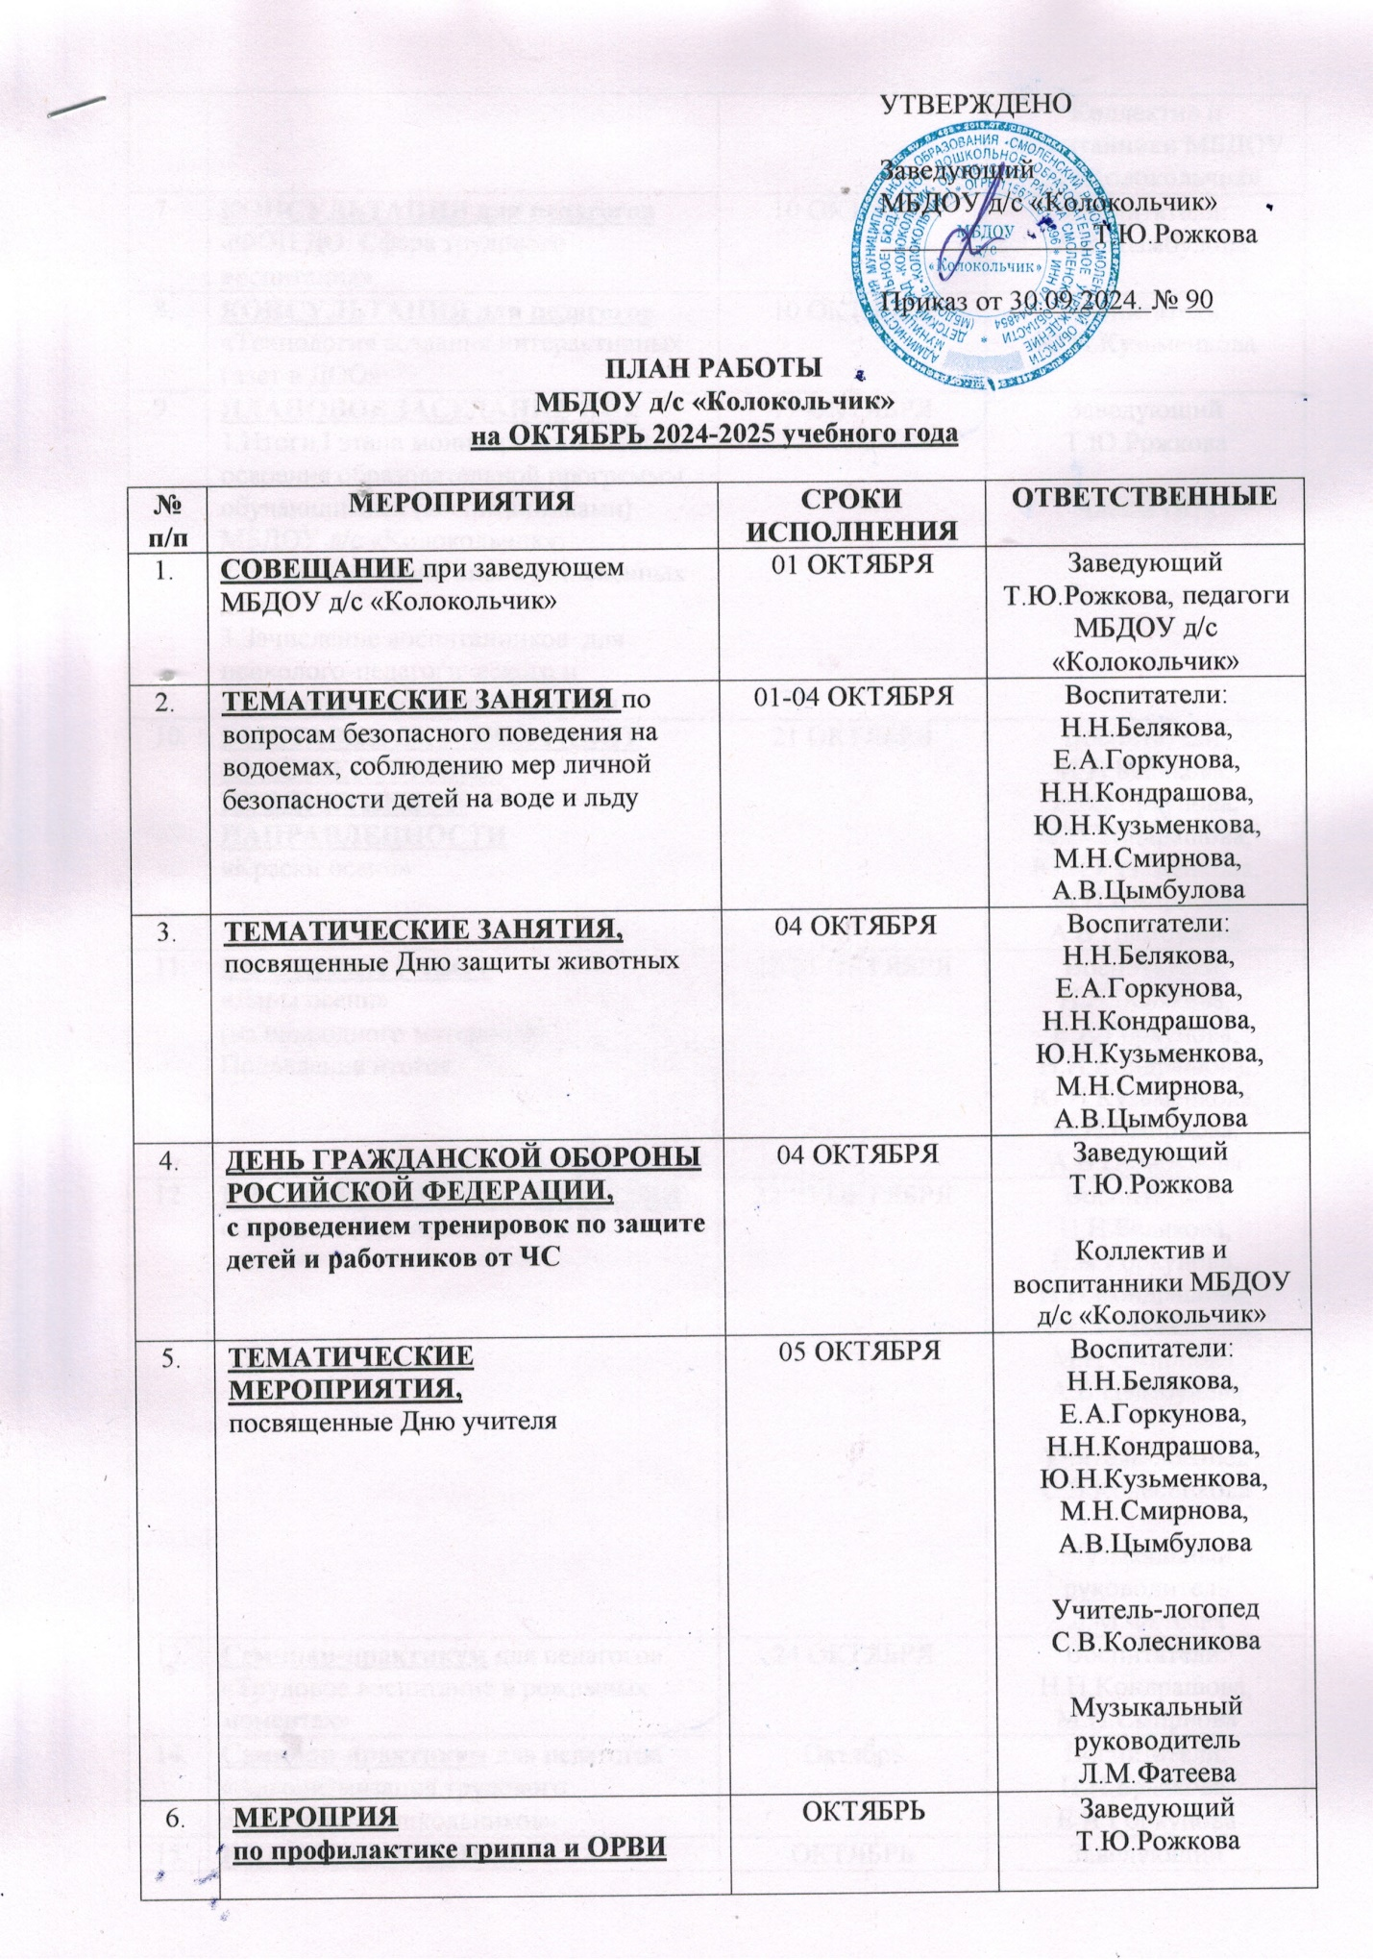

|  |  |  |  |
| --- | --- | --- | --- |
|  |  |  | Коллектив и воспитанники МБДОУ д/с «Колокольчик» |
|  | **КОНСУЛЬТАЦИЯ для педагогов**  «ФОП ДО: Сфера трудового воспитания» | 10 ОКТЯБРЯ | Воспитатели:  А.В.Цымбулова |
|  | **КОНСУЛЬТАЦИЯ для педагогов**  «Технология создания интерактивных газет в ДОО» | 10 ОКТЯБРЯ | Воспитатели:  Ю.Н.Кузьменкова |
|  | **ПЛАНОВОЕ ЗАСЕДАНИЕ ППк**  1.Итоги I этапа мониторинга качества освоения образовательной программы обучающимися (воспитанниками) МБДОУ д/с «Колокольчик»;  2.Итоги адаптации вновь зачисленных детей;  3.Зачисление воспитанников для психолого-педагогического и логопедического сопровождения. | 17 ОКТЯБРЯ | Заведующий  Т.Ю.Рожкова  Члены ППк |
|  | **ВЫСТАВКИ ДЕТСКИХ РАБОТ ХУДОЖЕСТВЕННО-ПРОДУКТИВНОЙ НАПРАВЛЕННОСТИ**  **«**Краски осени**»** | 21 ОКТЯБРЯ | Воспитатели:  Н.Н.Белякова,  Е.А.Горкунова,  Н.Н.Кондрашова,  Ю.Н.Кузьменкова,  М.Н.Смирнова,  А.В.Цымбулова |
|  | **ВЫСТАВКИ РАБОТ**  «Дары осени»  (из природного материала).  Подведение итогов | 22-25 ОКТЯБРЯ | Воспитатели:  Н.Н.Белякова,  Е.А.Горкунова,  Н.Н.Кондрашова,  Ю.Н.Кузьменкова,  М.Н.Смирнова,  А.В.Цымбулова |
|  | **ПРАЗДНИЧНЫЕ МЕРОПРИЯТИЯ**  «Осень в гости просим» | 22-25 ОКТЯБРЯ | Воспитатели:  Н.Н.Белякова,  Е.А.Горкунова,  Н.Н.Кондрашова,  Ю.Н.Кузьменкова,  М.Н.Смирнова,  А.В.Цымбулова  Учитель-логопед С.В.Колесникова  Музыкальный руководитель Л.М.Фатеева |
|  | **Семинар-практикум** для педагогов «Трудовое воспитание в режимных моментах» | 24 ОКТЯБРЯ | Воспитатели:  Н.Н.Кондрашова,  М.Н.Смирнова |
|  | **Семинар-практикум** для педагогов «Алгоритмизация трудового воспитания дошкольников» | Октябрь | Воспитатели:  Н.Н.Белякова,  Е.А.Горкунова |
|  | **ИНДИВИДУАЛЬНЫЕ КОНСУЛЬТАЦИИ для родителей**  **по вопросам психолого-педагогического, социально-педагогического и логопедического сопровождения** | ОКТЯБРЬ | Заведующий  Т.Ю.Рожкова  Учитель-логопед С.В.Колесникова |
|  | **ЭКОЛОГИЧЕСКАЯ АКЦИЯ**  **«Чистое утро»**  **(по уборке территории)** | ОКТЯБРЬ | Воспитатели:  Н.Н.Белякова,  Е.А.Горкунова,  Н.Н.Кондрашова,  Ю.Н.Кузьменкова,  О.И.Курякова,  А.С.Семенова,  М.Н.Смирнова |
|  | **МЕСЯЧНИК БЕЗОПАСНОСТИ** | ОКТЯБРЬ | Воспитатели:  Н.Н.Белякова,  Е.А.Горкунова,  Н.Н.Кондрашова,  Ю.Н.Кузьменкова,  О.И.Курякова,  А.С.Семенова,  М.Н.Смирнова |
|  | **ОБНОВЛЕНИЕ ИНФОРМАЦИОННЫХ МАТЕРИАЛОВ ДЛЯ РОДИТЕЛЕЙ В ГРУППАХ** | ОКТЯБРЬ | Воспитатели:  Н.Н.Белякова,  Е.А.Горкунова,  Н.Н.Кондрашова,  Ю.Н.Кузьменкова,  М.Н.Смирнова,  А.В.Цымбулова |
|  | **ОФОРМЛЕНИЕ ОФИЦИАЛЬНОГО САЙТА МБДОУ Д/С «КОЛОКОЛЬЧИК»** | ОКТЯБРЬ | Т.Ю.Рожкова,  Ю.Н.Кузьменкова |

**СОСТАВИТЕЛИ:**

* заведующий МБДОУ д/с «Колокольчик» Т.Ю.Рожкова;
* воспитатели: Н.Н.Белякова, Е.А.Горкунова, Н.Н.Кондрашова, Ю.Н.Кузьменкова, М.Н.Смирнова, А.В.Цымбулова;
* музыкальный руководитель Л.М.Фатеева;
* учитель-логопед С.В.Колесникова.